МІНІСТЕРСТВО ОСВІТИ І НАУКИ УКРАЇНИ

СХІДНОУКРАЇНСЬКОГО НАЦІОНАЛЬНОГО УНІВЕРСИТЕТУ

імені ВОЛОДИМИРА ДАЛЯ

Звіт

з лабораторної роботи № 11

з теми: «Разработка сайта с использованием системы управления контентом (CMS) WordPress»

Виконав студент:

Група КН-18д

Скороход С.Г.

Дата 02.05.2020

Викладач -

Деркач М. В.

Варіант №8

**м. Северодонецьк**

2020

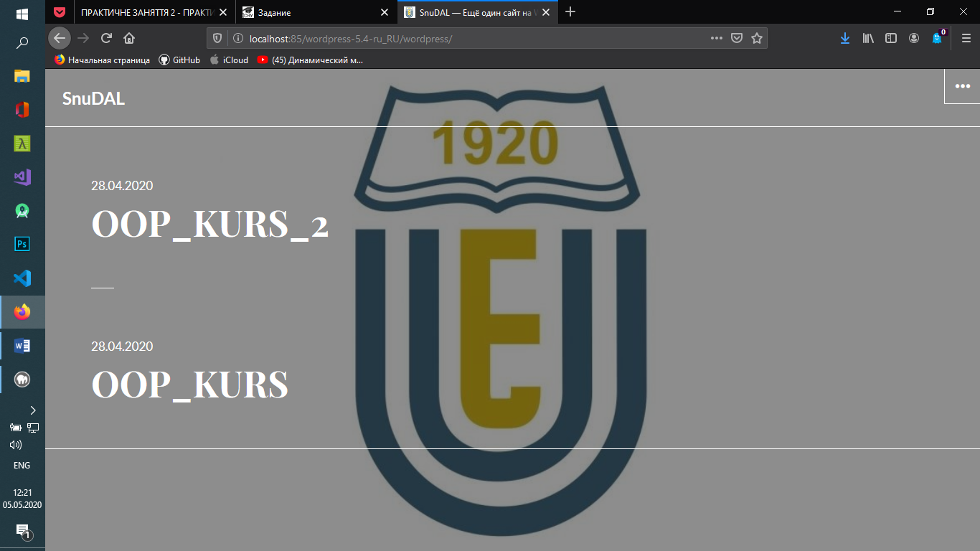

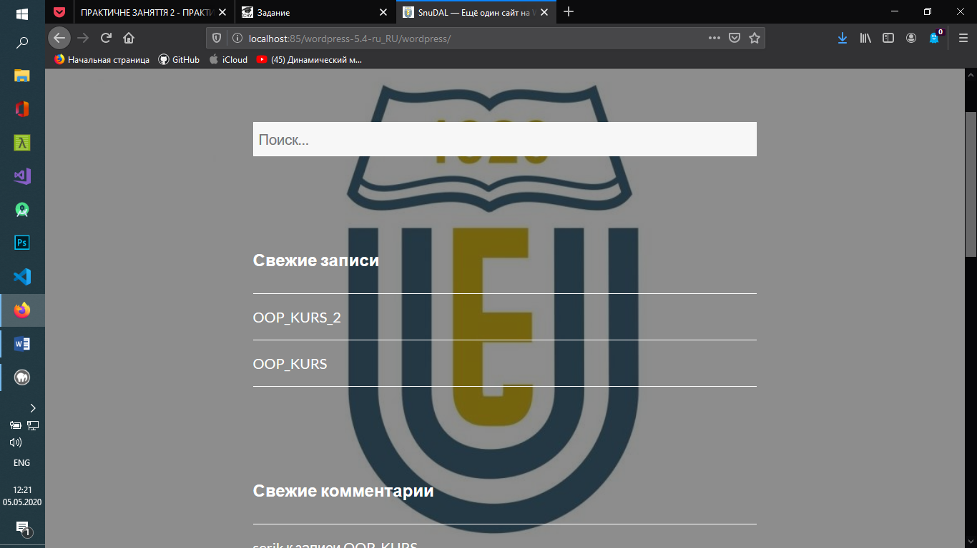

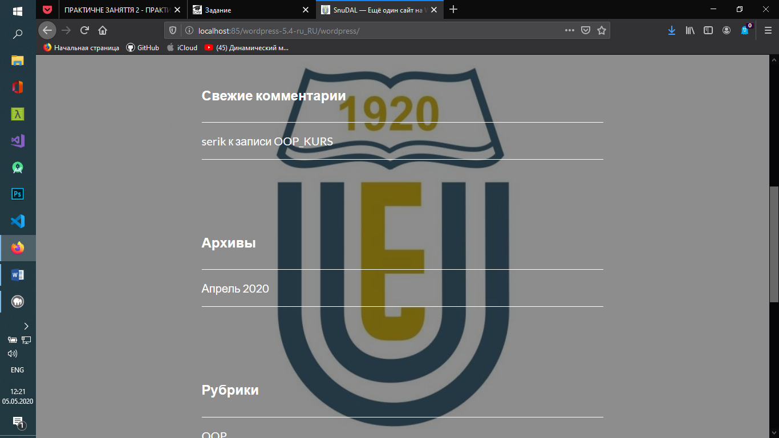

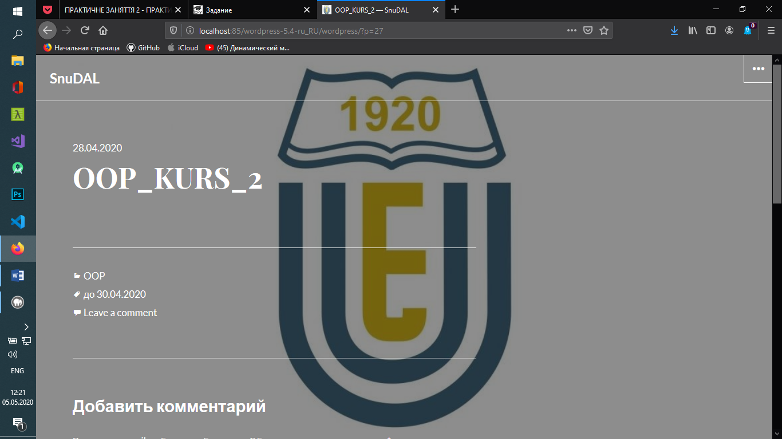

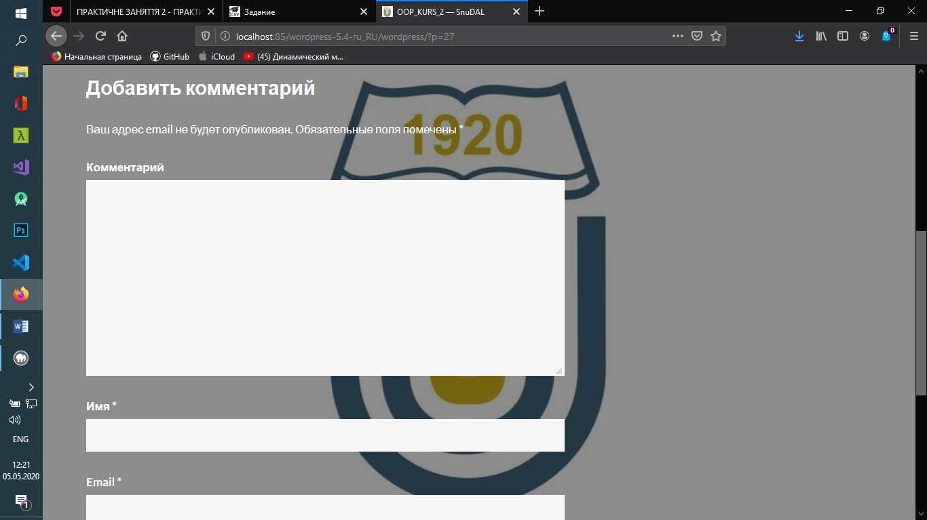

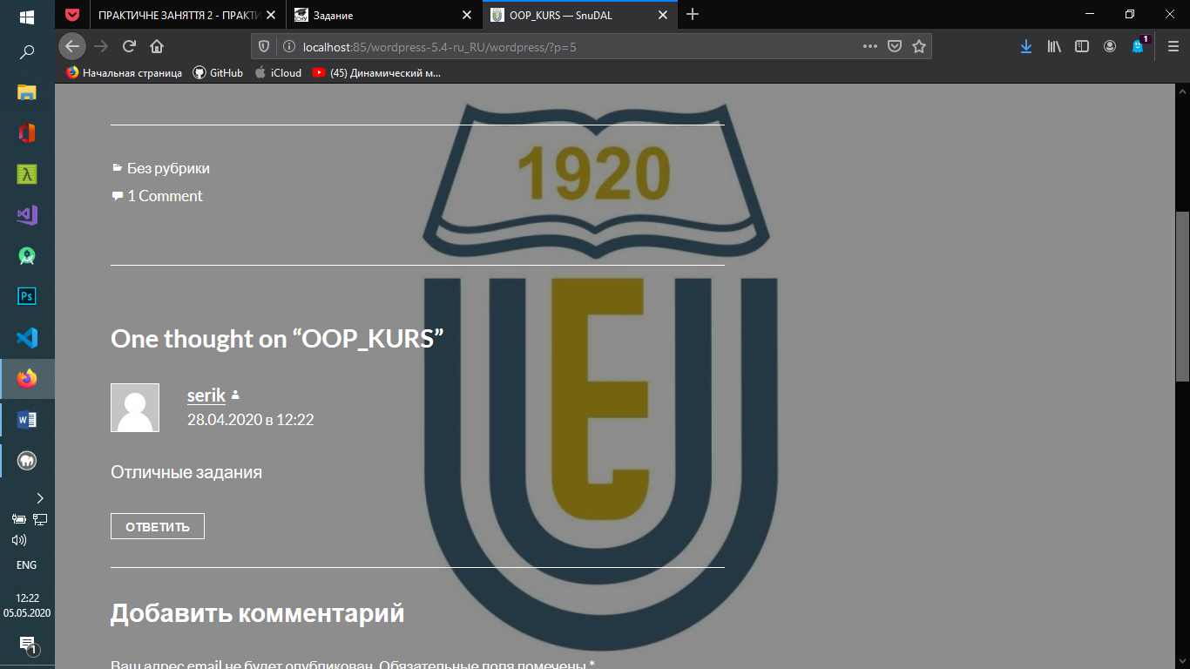

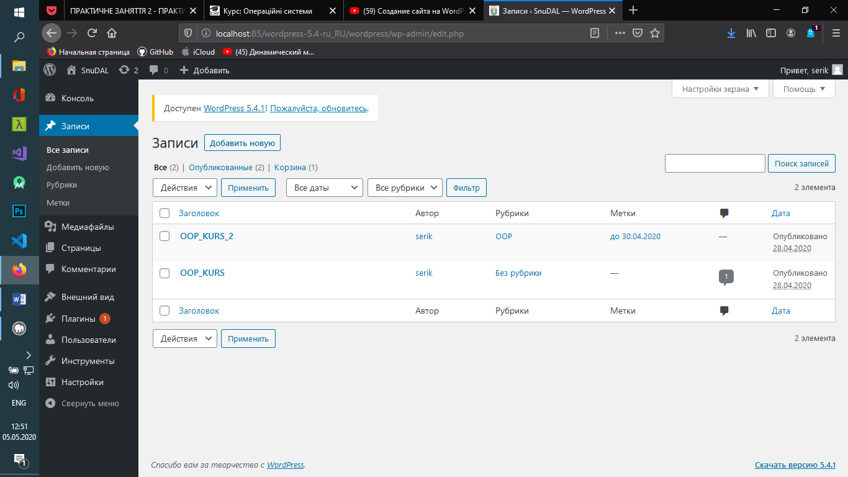

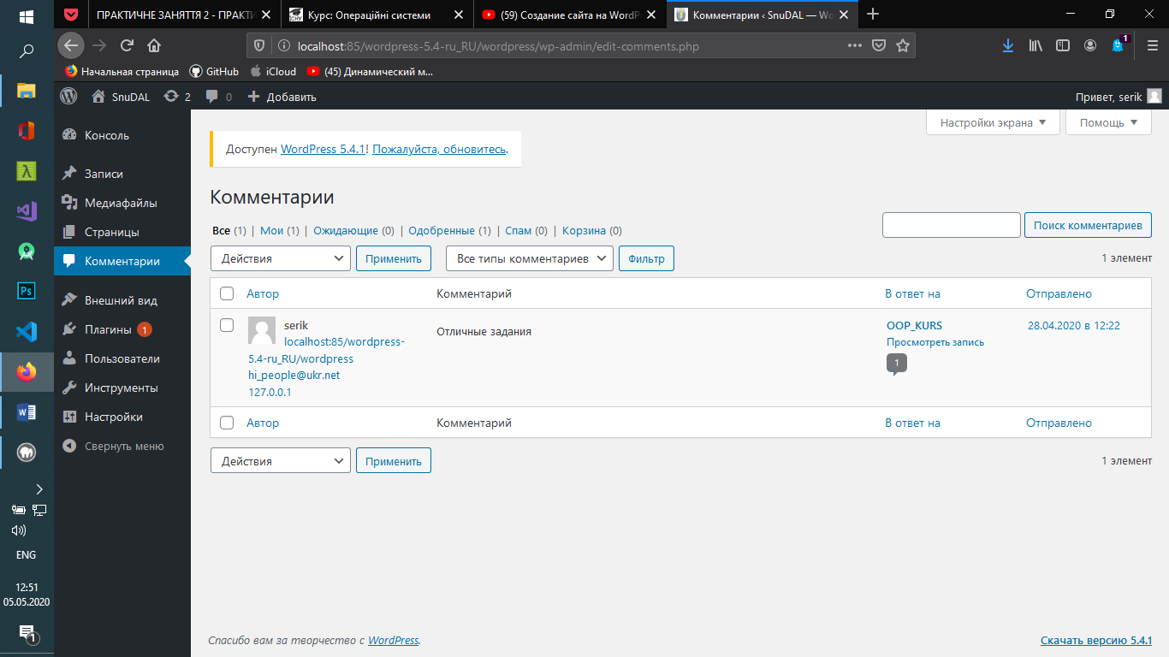

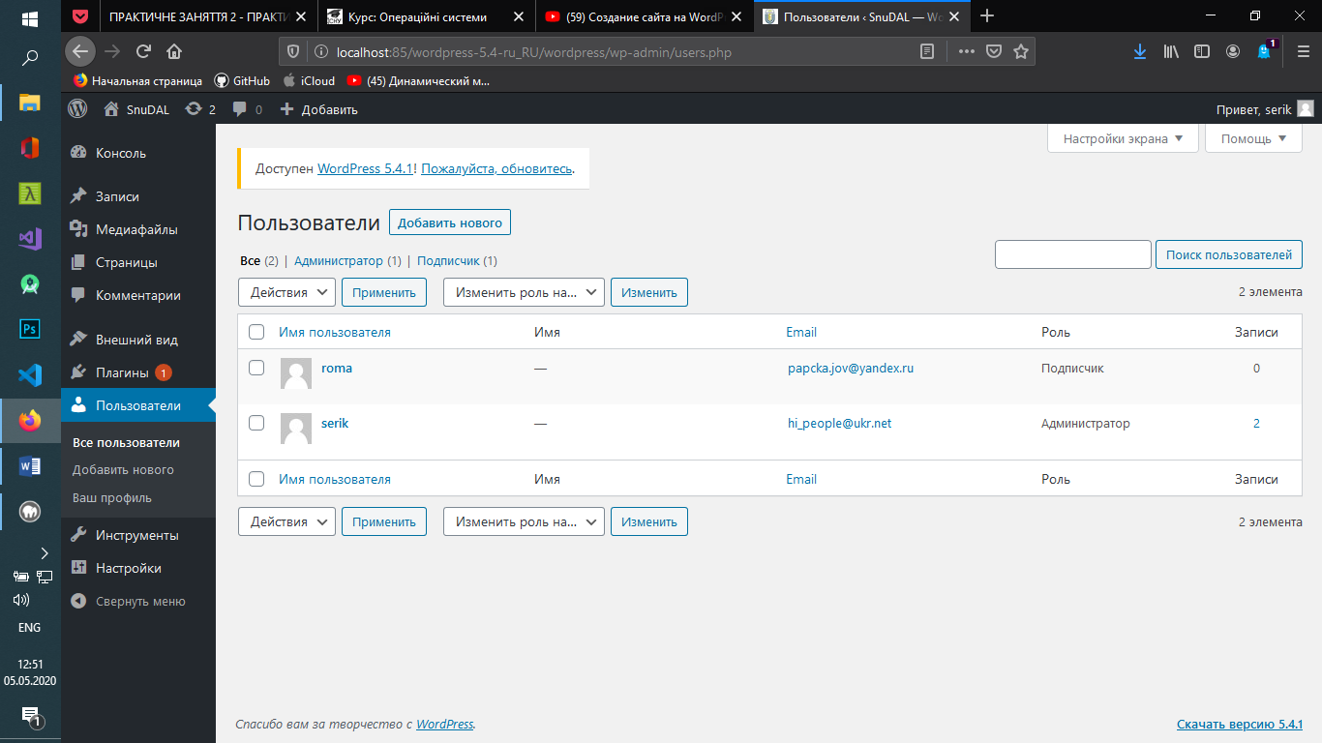

Висновок: було створено сайт-блог на основі WordPress для розміщення публікацій( домашніх завдань) на ньому.